Drodzy Uczniowie!
Witam Was po świętach. Przesyłam kolejną partię materiału. Pracujemy tak, jak do tej pory. Proszę pamiętać o wpisaniu tematu lekcji i daty do zeszytu przedmiotowego.
Powodzenia!
Środa 15.04.2020 r. – Piątek 17.04.2020 r.
Temat: Epitet – Pomocnik literacki. Najpierw imię czy nazwisko? Tworzymy wizytówkę.

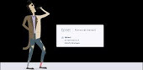

Cześć, mam na imię Epitet.
A ty jak się nazywasz?
Miło mi. Bliżej poznamy się później, a na razie…
Oto moja wizytówka.
Epitet Pomocnik literacki.
Adres:
ul. Rymowana 5
00-676 Strofowo
A twoja wizytówka? Nie masz?! Hmm… Nic nie szkodzi!
Za chwilę dowiesz się, jak ją przygotować

Ćwiczenie 1
Najpierw imię czy nazwisko? Znacie odpowiedź na to pytanie? Przyjrzyjcie się obrazkom i opowiedzcie:
Co było pierwsze: imię czy nazwisko? Skąd się wzięły nazwiska?
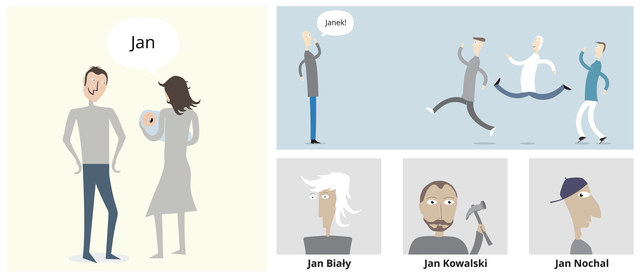

Ćwiczenie 2
Po co wymyślono nazwiska? Zaznacz prawidłową odpowiedź.
a) żeby szybciej się przedstawiać.
b) żeby się odróżniać od innych osób o tym samym imieniu.
c)żeby można było wymyślać różne nazwy.

Ćwiczenie 3
Jak myślisz, jak powstało twoje nazwisko? Od jakiego słowa może pochodzić? Przedstaw jego historię. Odpowiedź zapisz do zeszytu przedmiotowego.

Jan czy Jasiulek?
Ćwiczenie 4
Zastanówcie się nad tym, jak zwracają się do was rodzice, koleżanki i koledzy. Czy zawsze tak samo? Czy lubicie zdrobnienia? A może podobają się wam inne imiona niż wasze?

Ćwiczenie 5
Zapisz swoje wnioski w zeszycie – z dyskusji o imionach. Możesz wykorzystać następujące zdania:
Mam na imię...
Nie lubię, gdy ktoś zwraca się do mnie…
Wolę zdrobnienie…
Imię, które najbardziej mi się podoba, to…

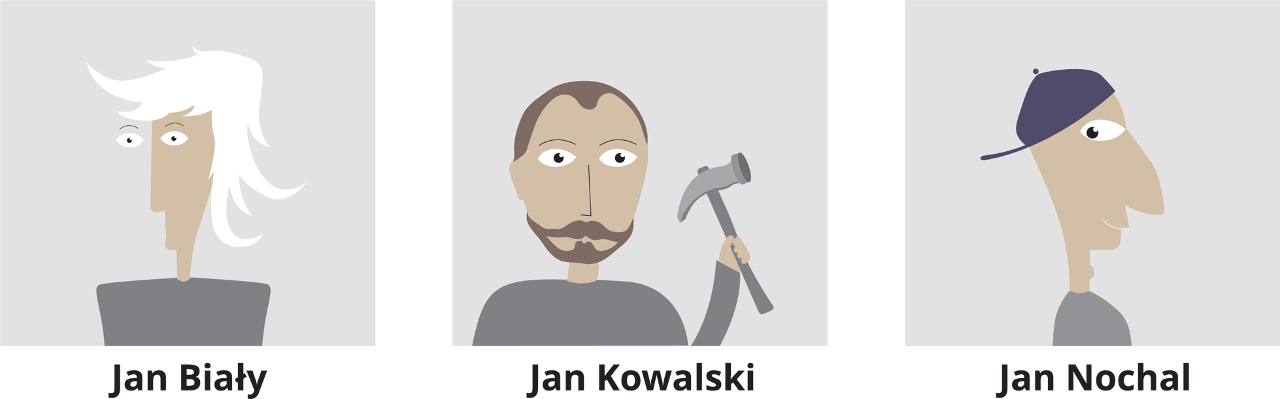

Ćwiczenie 6
Dziś, tak samo jak kiedyś, wielu ludzi nosi te same imiona. Czy wiesz, jak można ich określić jednym słowem? Odpowiedź zapisz do zeszytu. ( imieniny, imiennicy, imiennie)

Ćwiczenie 7
Ile osób w klasie ma tak samo na imię?
Czy w twojej rodzinie imiona też się powtarzają? Jeśli tak, powiedz, kto je nosi.
Poszukaj informacji o znanych osobach lub postaciach literackich, które mają tak samo na imię jak ty. Napisz o tym w zeszycie.

Ćwiczenie 8
Czy kiedy poznajesz nowe osoby, zastanawiasz się, jakie są? One też chcą cię bliżej poznać. Zapisz swoje imię pionowo (litera pod literą). Zrób to w zeszycie. Spróbuj opisać siebie za pomocą słów, które rozpoczynają się od litery w każdej linijce, np.:
Ambitna
Niecierpliwa
Nowoczesna
Aktywna

Ćwiczenie 9.
W muzeum ktoś umieścił złe podpisy pod portretami królów Polski. Popraw wszystkie błędy pamiętając, że…

Dodatkowe określenia dopisywane do imion nazywamy PRZYDOMKAMI. Najczęściej wskazują one jakąś CHARAKTERYSTYCZNĄ CECHĘ OSOBY.

Myślę, że Bolesław Krzywousty nie miał pięknego uśmiechu…

Odpowiedzi zapisz do zeszytu przedmiotowego

Ciekawostka
Dawno temu prawdziwe imię dostawało się dopiero przy postrzyżynach. Wtedy siedmioletnim chłopcom obcinano włosy i przechodzili oni pod opiekę ojca. W późniejszych czasach imię nadawano na chrzcie, a współcześnie otrzymuje się je po urodzeniu.

A skąd się wzięły nazwiska? Kogoś zaczęto nazywać Gdańskim, bo pochodził spod Gdańska. Ktoś inny otrzymał nazwisko Pawlak, bo jego ojciec miał na imię Paweł. Ktoś inny został Piekarzem. Pewnie się domyślasz dlaczego?

Nazwisko dziedziczone z ojca na dzieci i oznaczające przynależność do rodziny rozpowszechniło się na początku XIX wieku.

Odkąd pojawiły się w Polsce nazwiska, zawsze pisano je po imieniu. Obecnie pisanie nazwiska przed imieniem jest czymś sztucznym. Oczywiście, w spisach alfabetycznych, na przykład w dzienniku lub bibliotecznym katalogu, jest to konieczne – ale w pozostałych przypadkach jest po prostu błędne.

Na podstawie książki Witolda Pawła Cienkowskiego pt. „Z tajemnic języka”, Warszawa 1963.

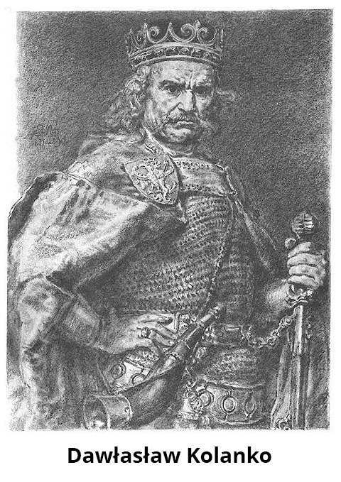

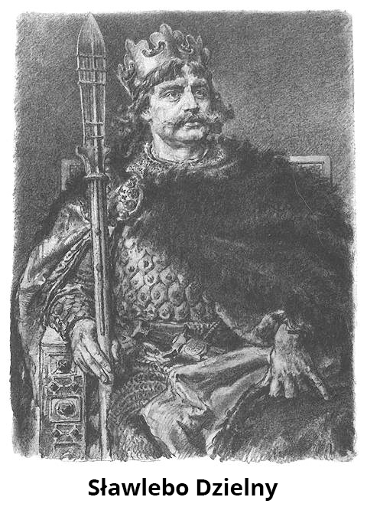
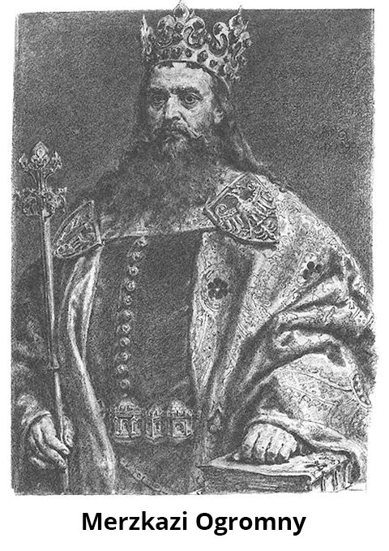
Ćwiczenie 10.
Oprócz przydomków są też przezwiska, pseudonimy i nicki. Dopasuj do podanych określeń ich definicje i przepisz do zeszytu.

przezwisko, pseudonim, przydomek, nick [czyt. nik]

- charakterystyczna nazwa, zwykle nadana komuś żartobliwie lub złośliwie
- z ang. nickname – przezwisko, pseudonim; po polsku najczęściej używane do określenia loginu/identyfikatora w internecie
- imię, nazwisko lub inna nazwa, których ktoś używa, aby ukryć swoje prawdziwe imię lub nazwisko; często używane przez pisarzy, aktorów, piosenkarzy
- nadana komuś dodatkowa nazwa, charakterystyczna dla danej osoby

Ćwiczenie 11.
Na które cechy bajkowych postaci zwracają uwagę ich imiona, przydomki lub przezwiska? Zastanów się i dopasuj określenia do postaci z bajek. Odpowiedzi wpisz do zeszytu.

Kubuś Puchatek, Kot w Butach, Calineczka, Czerwony Kapturek, Kopciuszek, Tomcio Paluch, Śpiąca Królewna, Królewna Śnieżka,
- spała pod wpływem zaklęcia
- miał nakrycie głowy w czerwonym kolorze
- mały jak palec
- miękki, puchaty, do przytulania
- brudna- okopcona
- nosił buty
- miała cal wzrostu
- miała cerę białą jak śnieg

Ćwiczenie 12
Wymień inne postaci, które mają charakterystyczne imiona, nazwiska, przydomki lub przezwiska, np. Świniopas, Gęsiareczka, Pan Maluśkiewicz, smerf Ciamajda. Co można o nich powiedzieć na podstawie tych określeń?

Ćwiczenie 13
Przezwiska nie zawsze są miłe, ale jeśli nikogo nie obrażają, mogą być zabawne. Zapiszcie t w zeszycie przykłady przyjacielskich przezwisk, jakich używacie między sobą w klasie, na podwórku albo w domu.

Ćwiczenie 14
Jakie będzie twoje internetowe przezwisko? Wymyśl je i zapisz w zeszycie. Nie używaj swojego imienia ani nazwiska.

Dane kontaktowe
Przypomnij sobie, jak wyglądała wizytówka Epitetu. Co było na niej napisane?

Ćwiczenie 15
Czy wiecie, co to są dane kontaktowe? Jakie informacje mogą zawierać. Czy mogą się znaleźć na wizytówce?

Ćwiczenie 16
Jakie informacje nie powinny się znaleźć na wizytówce? Odpowiedź wpisz do zeszytu.
ulica i numer domu, tytuł ulubionej książki, imię i nazwisko, zdjęcie mamy, numer telefonu, adres e- mailowy, moje marzenie, imię kolegi, miasto i kod pocztowy

Ćwiczenie 17
Przypomnij sobie:
co powinno się znaleźć na wizytówce,
w jakiej kolejności,
jaką pisownię zastosować

Kilka przykładów!

UWAGA! ZAPAMIĘTAJ!
Imiona ludzi i zwierząt zapisujemy WIELKĄ literą. Wielka litra rozpoczyna też NAZWISKA, PRZEZWISKA i PRZYDOMKI. Nazwy ulic, placów, mostów, parków, ogrodów i kościołów piszemy WIELKĄ literą, np. plac Grunwaldzki, park Ujazdowski, ulica Świętokrzyska.

Zadanie domowe
Zaprojektujcie przykładową wizytówkę. Wpiszcie dane i umieśćcie w odpowiednich miejscach.
Pracę proszę wysłać na mój adres iwonadurajczyk@onet.pl 21.04.2020 r.
PROSZĘ NIE WYSYŁAĆ WCZEŚNIEJ !!!
Może być zdjęcie!

Życzę Wam owocnej pracy.

